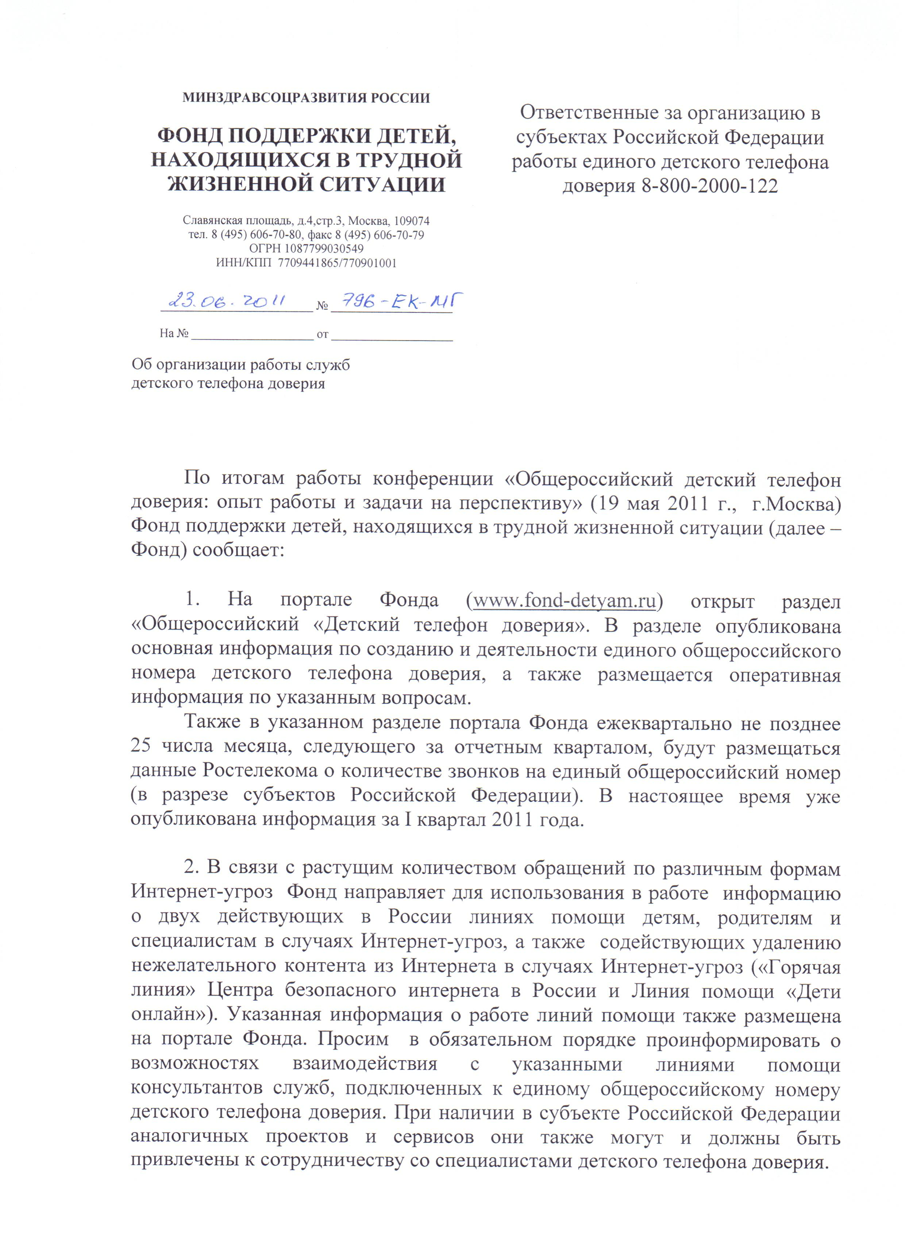

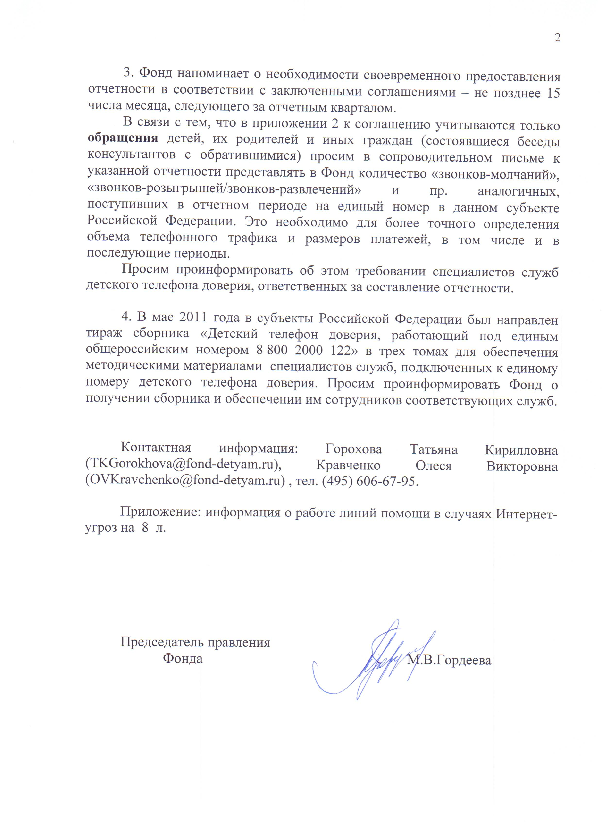
И Н Ф О Р М А Ц И Я
о линиях помощи в случаях Интернет-угроз

«Горячая линия» Центра безопасного интернета в России

На «Горячую линию» можно попасть круглосуточно, набрав адрес www.saferunet.ru и нажав на красную кнопку «Горячая линия».

Горячая линия принимает сообщения по следующим категориям противоправного контента:
- сексуальная эксплуатация несовершеннолетних;
- вовлечение детей в сексуальную деятельность (grooming);
- расизм, национализм, иные формы ксенофобии;
- киберунижение и кибертравля;
- сцены насилия над детьми;
- пропаганда и распространение наркотиков;
- пропаганда и публичное оправдание терроризма.

Отправка сообщения на «Горячую линию» производится анонимно и бесплатно.
Полученные сигналы рассматриваются специалистами линии, при наличии достаточных оснований направляется уведомление провайдеру о прекращении оборота противоправного контента, а также инициируются правоохранительные процедуры. Если контент расположен за рубежом, информация передается на «Горячую линию» страны назначения в рамках сети INHOPE.

Интернет-угрозы в практике «Горячей линии»

Под контентными Интернет-угрозами понимается действие в сети Интернет, которое причиняет вред ребенку – пользователю Интернета путем опубликования или пересылки ребенку некоей информации, а также Интернет-коммуникация, направленная на причинение вреда собеседнику в Сети. Технические и коммуникационные возможности Интернет-технологий достаточно широки, поэтому список контентных Интернет-угроз достаточно разнообразен.
Охват Интернет-угроз. По средним оценкам, число детей и подростков – пользователей Интернета в России составляет около 14 млн. человек, из которых две трети выходят в Интернет ежедневно. Средний возраст начала самостоятельной работы в Сети для России сейчас составляет 10 лет. Примерно 30% российских детей, пользующихся Интернетом, проводят в Сети ежедневно более трех часов в день. Одним из наиболее любимых способов знакомства с информацией и ее публикации в Сети для детей являются социальные сети, ярким примером которых является «ВКонтакте».
Наиболее типичной Интернет-угрозой для детей и подростков в настоящее время является киберунижение – именно данная категория лидирует среди обращений на «Линию помощи» Центра безопасного Интернета в России.
Киберунижение – это распространение унижающей достоинство конкретного ребенка информации (изображений, видео, текста) в Интернете, а также использование Интернета для оскорблений и травли ребенка.
Киберунижение и кибертравля преимущественно встречаются в социальных сетях, на форумах и в чатах; для кибертравли используются также электронная почта и онлайн-мессенджеры (например, ICQ). Опасность распространения унижающей ребенка информации заключается в том, что в отличие от «обычного» унижения (например, «школьной дедовщины»), сцены, изображающие сам процесс унижения, распространяются на неограниченный круг лиц. Таким образом, такие видео или фото могут быть доступны будущим друзьям и знакомым даже в случае переезда ребенка в другой город. Еще одна опасность заключается в том, что на данный момент удалить все экземпляры унижающих текстов или изображений из Интернета почти невозможно – ничто не мешает кому-то сохранить их на своем компьютере и опубликовать в Сети повторно даже через несколько лет.
Пример: на «Линию помощи» обратилась мать девочки 11 лет. Ее дочь стала жертвой унижения со стороны сверстниц – ее и ее подругу сверстницы за некую «провинность» решили «наказать», поставив их на колени и плевав им в рот. Сцена была подробно заснята на видеокамеру мобильного телефона и выложена в социальной сети «ВКонтакте», ссылки были разосланы по электронной почте учащимся школы, где учится девочка.
Предпринятые действия: матери было рекомендовано подключить дочь к контакту с психологом Линии. Предоставленная матерью ссылка на унижающий ролик была передана на «горячую линию по борьбе с противоправным контентом», в результате чего ролик был заблокирован.
Пример: на Линию помощи обратился мальчик, возраст по его словам 14 лет. Суть обращения – одноклассники выложили видеозапись издевательств над ним в одной из социальных сетей. Содержание ролика стало известно в секции, которую он посещает, после чего изменилось отношение к нему друзей по секции. Вопрос: что можно сделать для пресечения оборота такого ролика и можно ли как-то наказать тех, кто этот ролик выложил.
Предпринятые действия: работа консультанта в синхронном режиме. Ссылку на ролик мальчик переслал на «Горячую линию», оборот ролика прекращен.

Вовлечение ребенка в сексуальные действия через Интернет. Данная угроза, по оценкам Линии помощи, является более массовой, чем обращения жертв съемок детской порнографии. Суть угрозы заключается в том, что с ребенком в Интернете выходит на контакт некий педофил (нередко представляющийся сверстником), входит в доверие к ребенку, в ряде случаев при этом готовя его к сексуальным действиям путем соответствующих бесед или пересылки сексуально ориентированных материалов. Целью педофила является реальная встреча для совершения сексуальных действий или вовлечение ребенка в сексуальные действия через Интернет посредством веб-камеры. Наиболее популярным местом для «охоты» онлайн-педофилов за детьми являются социальные сети; дальнейшие контакты могут осуществляться через онлайн-мессенджер, электронную почту, приватный чат, а также по мобильному телефону.
Опасность, как правило, распознается родителями, мониторящими Интернет-активность ребенка или заметившими опасность в ходе общения с ребенком. Обращения на Линию помощи в таких случаях, как правило, носят консультационный характер относительно дальнейших действий родителей в этом случае. Беседа консультанта с ребенком требуется в случаях необходимости «выравнивания» поведения ребенка – в частности, когда ребенок считает, что родители препятствуют его общению с любимым сверстником.
Пример: на Линию помощи обратилась мать девочки 12 лет, обеспокоенная одним из френдов дочери в социальной сети. Контакт, представлявшийся мальчиком 13 лет, регулярно пересылал дочери ссылки и приглашения в группы той же социальной сети с контентом сексуально ориентированного характера. Самостоятельные попытки матери вызвать опасения в дочери вызвали конфликт.
Предпринятые действия: К контакту в электронной версии «Линии помощи» подключили также дочь. Консультанту с использованием дополнительных материалов Центра удалось снять проблемную ситуацию.

Не менее актуальной угрозой является вовлечение несовершеннолетних в преступные и экстремистские группировки с использованием Интернета. Опасность угрозы заключается в трансляции деструктивного мировоззрения подростку и направления его повседневной деятельности в деструктивное русло.
Пример: на Линию помощи обратился подросток 16 лет. Суть обращения: при общении на Интернет-форумах был вовлечен в «группу единомышленников» националистического характера. Для «повышения уровня образованности» получал ссылки на сайты соответствующей направленности. На определенной стадии «Интернет-друзья» стали настаивать на его участии в «акциях прямого действия», то есть в совершении насильственных действий в отношении лиц неславянских национальностей «в реале». В принципе разделяя националистические убеждения, подросток не желал участвовать в насильственных действиях, в результате чего стал получать угрозы в свой адрес.
Предпринятые действия: оказаны консультационные услуги, в том числе рекомендован поиск друзей и единомышленников в объединениях военно-патриотической направленности «в реале». Установлено местонахождение соответствующих Интернет-ресурсов; по линии сети INHOPE информация передана в «горячие линии» двух зарубежных стран для прекращения их доступности.
С другой стороны, нередко за вовлечение в «экстремистские» группы взрослые нередко воспринимают увлечение молодежными субкультурами неформальной направленности, в результате чего при оказании консультаций требуется отграничение проблемы именно вовлечения в преступные и ксенофобские группировки от иных, схожих по признакам, но отличающихся по сути.
Пример: на Линию помощи обратилась мать девочки 13 лет, проживают в городе с населением около 150 000 человек. Суть обращения: девочку вовлекли в хулиганскую преступную группировку, вследствие чего резко сменился стиль одежды и украшений, поведения, круг друзей. Девочка изменила круг своих интересов и друзей в Интернете, посещает ресурсы якобы сатанистской направленности.
Предпринятые действия: в ходе беседы с консультантом выясняется, что девочка увлеклась субкультурой готов, популярной среди части молодежи, в вандализме или каких-либо еще антиобщественных действиях не участвовала. Консультант убедил родителя в том, что опасения родителя относительно вовлечения ребенка в преступную группировку беспочвенны, предоставил информацию и ссылки на ресурсы о данной субкультуре.

Набирающей масштабы Интернет-угрозой является использование Интернет-технологий для пропаганды и популяризации потребления наркотиков среди молодежи. На соответствующих Интернет-ресурсах (сайты бесплатного хостинга, профильные форумы, реже сообщества в социальных сетях) подросткам предлагаются рецепты изготовления одурманивающих веществ и смесей из подручных материалов, а также предоставляется возможность приобретения подобных средств. Опасность заключается в использовании Интернета для наркотизации подрастающего поколения (средним возрастом начала потребления наркотиков в России считается возраст 13 лет), а также в использовании коммуникационных возможностей Интернета для поддержания общности потребителей наркотиков, создания «чувства плеча» препятствующего реабилитационным мероприятиям в отношении несовершеннолетнего потребителя наркотиков.
Пример: на «Линию помощи» обратился родитель, обеспокоенный стабильным посещением своим сыном ресурсов пронаркотического характера. Опасается того, что ребенок близко подошел к употреблению наркотиков, хотя никаких указывающих на то признаков «в реале» не обнаружил. Сформулирован вопрос, насколько опасения родителя справедливы.
Предпринятые меры: оказаны информационно-консультационные услуги. Рекомендована беседа ребенка с психологом по месту жительства.

Линия помощи «Дети онлайн»

Линия помощи «Дети онлайн» — служба телефонного и онлайн консультирования для детей и взрослых по проблемам безопасного использования детьми и подростками Интернета и мобильной связи.

Обратиться на Линию помощи можно:
• по телефону 8 800 250 00 15 (с 9 до 18 по рабочим дням, время московское). Звонки по России бесплатные.
• по электронной почте helpline@detionline.com
• на сайте www.detionline.com

На Линии помощи психологическую и информационную поддержку оказывают психологи факультета психологии МГУ имени М.В.Ломоносова и Фонда развития Интернет, прошедшие специальную подготовку по психологическому и информационному консультированию по проблемам безопасного использования детьми и подростками интернета и мобильной связи.
Сотрудники Линии помощи оказывают психологическую и информационную помощь детям и подросткам в ситуациях столкновения со следующими рисками:
• коммуникационными рисками (оскорбления и угрозы при общении в социальных сетях и по переписке, размещение ложной информации в интернете, сексуальными домогательствами и др.);
• электронными рисками (блокирование компьютера вирусом, интернет-мошенничество, кража личных данных, взлом и создание подставных страниц);
• контентными рисками (столкновение с порнографическим контентом, агрессивными изображениями, пропагандой нездорового образа жизни, ненависти, игровыми сайтами с агрессивными и азартными играми, нелицензионной продукцией и др.);
• потребительскими рисками (интернет и мобильное мошенничество, потеря денег через Интернет или мобильный телефон).

Взрослым (родителям и педагогам) может быть оказана психологическая и консультативная помощь по вопросам обеспечения безопасной работы детей в Интернете (защита от негативного контента в сети, установление программ родительского контроля), по вопросам игровой и Интернет-зависимости, в случаях сложных и проблемных ситуаций общения детей в Интернете (в социальных сетях, через мессенджеры и чаты), когда ребенку необходимо оказать помощь, а также, если ребенок стал жертвой преследования и оскорблений в Интернете, столкнулся с мошенничеством и обманом через Интернет.
Необходимая информация и рекомендации также находятся на сайте Дети России Онлайн www.detionline.com в разделе Линия помощи, где можно найти подробную информацию, узнать о существующих рисках и угрозах современного Интернета, получить рекомендации для детей, родителей и педагогов о том, как избежать неприятностей при использовании Интернета и что нужно делать, если это все же произошло и пришлось столкнуться с какой-либо проблемой. Также с сайта можно написать письмо консультанту Линии помощи или обратиться за психологической и информационной поддержкой в режиме онлайн.

Интернет-угрозы в практике Линии помощи «Дети онлайн»

Обращения по электронным рискам
К самым частым жалобам из числа электронных рисков относится интернет-мошенничество. Например, при отправке смс-сообщения на короткий номер со счетов мобильных телефонов списываются гораздо большие суммы денег, чем указано на рекламном баннере, или при блокировании компьютера рекламным баннером требуется отправить платное смс-сообщение для разблокировки, но деньги со счетов списываются, а компьютер остается не разблокированным.
Пример: на Линию помощи позвонила женщина и сообщила, что на аккаунт ее дочери в социальной сети Одноклассники.ru пришло сообщение о том, что для предотвращения блокирования ее аккаунта якобы за рассылку спама нужно отправить смс на определенный номер. После того, как ее дочь отправила смс, с телефонного счета была списана сумма 300 руб. Что можно предпринять в этом случае: кому пожаловаться, как вернуть деньги и как защититься в дальнейшем от подобных угроз?

На втором месте по частоте обращений – создание подставных страниц, кража личной информации, размещенной в социальных сетях (имя, фотография, адрес, телефон, список контактов) и использование ее для создания страниц-клонов. Часто такие подставные страницы сопровождаются угрозами, а также ложной и оскорбительной информацией о владельце страницы.
Пример: женщина просит консультантов Линии помощи дать совет относительно того, куда обращаться, если аккаунт ее дочери на сайте Одноклассники.ru взломан, и с него в адрес самой женщины приходят угрозы и оскорбления. Она подчеркнула, что администрация сайта Одноклассники.ru готова разбираться, если будет запрос из МВД о возбуждении уголовного дела по факту преступления.

Обращения по коммуникационным рискам
Наибольшее количество обращений от детей и подростков, вошедших в категорию рисков, связанных с использованием электронных способов коммуникации, связаны со звонками о кибербуллинге. Школьники получали оскорбительные сообщения в свой адрес на страницах социальных сетей и различных сообществ. Чаще всего такие послания приходили от незнакомых людей, однако были случаи получения оскорблений и угроз от людей, с которыми они были знакомы в реальной жизни.
Примеры: на Линию помощи обратилась девушка 14-ти лет. На сайте социальной сети «ВКонтакте» ей в течение 2 часов пишет нецензурные сообщения с оскорблениями незнакомый пользователь, который предлагал ей добавить его в друзья, но она не согласилась. Девушка просит совета, как можно избавиться от неприятного контакта?
на Линию за помощью обратилась женщина: на странице социальной сети Мой Мир в аккаунт ее пятилетней дочери пишут неприличные сообщения. Спрашивает, как успокоить ребенка и объяснить ей ситуацию и как заблокировать доступ к ее странице для посторонних.
Часть обращений, отнесенных к категории «Негативные переживания» и включающих в себя запрос на психологическую помощь, не всегда связана c проблемами, возникающими при использовании глобальной сети. Поэтому такие обращения по возможности переадресуются сотрудниками Линии в специализированные психологические службы.

Большое количество звонков поступает от родителей с рассказами о переписке незнакомых взрослых людей с их несовершеннолетними детьми: незнакомцы представлялись ровесниками и входили в контакт со школьниками, после непродолжительного общения предлагали встретиться, а если получали отказ, то в адрес детей летели оскорбления. Цели таких встреч чаще всего носили сексуальный характер. Очень часто дети в процессе беседы успевали рассказать о себе довольно много личной информации и поздно ставили в известность о том, что случилось, своих родителей. В результате, избавиться от домогательств таких людей было еще сложнее – преследования приобретали разносторонний характер (оскорбления могли приходить уже на мобильный телефон).
Пример: на Линию помощи обратилась мама 10-летней девочки, которую в переписке преследует мужчина. Жертва не только она, но и ее одноклассница: они получают угрозы физической расправы, изнасилования. Девочек шантажируют тем, что выложат неприличные фото в Интернете, если они не согласятся на встречу в ближайшее время.

Обращения по контентным рискам
Подавляющая часть обращений о столкновении с неподобающим Интернет-контентом связана с контентом порнографического характера, зачастую появляющимся на сайтах, предназначенных именно для детей. Иногда это сочетается с рисками электронного характера, когда в результате компьютер или доступ в интернет могли быть заблокированы.
Примеры: на Линию помощи позвонила женщина. Она нашла в контакте видео с участием детей, содержащее агрессию, насилие. Спрашивала, кто может это удалить и накажут ли этих людей. По ее словам, она испытала эмоциональный шок;
на электронный адрес Линии помощи пришло сообщение со ссылкой на онлайн игры агрессивного и жестокого содержания, где также вынуждают к трате денежных средств, например, покупкам опций для возможности продолжения игры.

В ряде случаев сотрудники Линии помощи перенаправляют поступивший запрос или рекомендует позвонившим самим обратиться в другие организации, с которыми сотрудничает служба «Дети онлайн». К ним относятся: специализированные телефоны доверия, горячие Линии (в частности, Горячая Линия по приему сообщений о детской порнографии Фонда «Дружественный Рунет»), службы психологической и социальной помощи, органы МВД (в частности, управление «К», которое занимается расследованиями в области кибер-преступности).

